梁山县卫生健康局2024年政府信息公开工作年度报告

本报告由梁山县卫生健康局按照《中华人民共和国政府信息公开条例》（以下简称《条例》）和《中华人民共和国政府信息公开工作年度报告格式》（国办公开办函〔2021〕30号）要求编制。
本报告内容包括总体情况、主动公开政府信息情况、收到和处理政府信息公开申请情况、政府信息公开行政复议和行政诉讼情况、存在的主要问题及改进情况、其他需要报告的事项等六部分内容。
本报告所列数据的统计期限自2024年1月1日起至2024年12月31日止。本报告电子版可在梁山县政府门户网站（http://www.liangshan.gov.cn）查阅或下载。如对本报告有疑问，请与梁山县卫生健康局联系（地址：梁山县水泊南路145号，联系电话：0537-7319915）。
一、总体情况
2024年，在县委、县政府的坚强领导下，县卫健局积极落实上级有关全面推进政府信息公开工作的决策部署，结合卫生健康工作实际，扎实开展政务公开工作，持续提高政务公开质量和实效，提升人民群众满意度。
（一）主动公开情况
2024年1月1日至2024年12月31日我局共公开各类政务信息124条，其中部门动态信息11条、财政预决算信息10条、政府采购信息6条、营商环境信息2条、会议公开信息3条、建议提案信息13条、监督检查信息24条、法治政府建设工作报告1条、行政执法公示专栏10条、通知公告6条、“双随机、一公开”信息5条、人事考试信息33条。
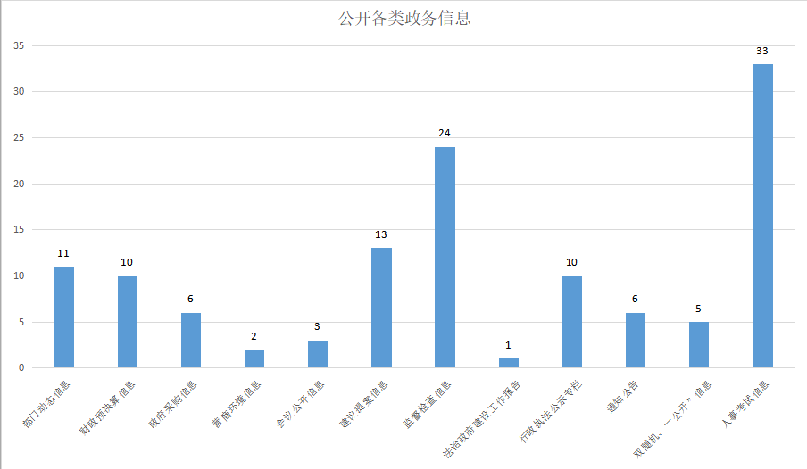
（二）依申请公开情况
2024年梁山县卫生健康局未收到信息公开申请，无收费情况，无行政诉讼情况。
（三）政府信息管理情况
梁山县卫生健康局严格遵循落实政府信息公开保密审查制度，未经审批的信息一律不得上网发布。通过成立由局主要负责同志任组长，班子成员任副组长，各科室负责人为成员的领导小组，落实信息发布主体责任，履行重大政策“第一解读人”职责。同时加强政府信息公开审查，局机关各科室政务信息和业务信息公开前均依法依规严格审查，局机关实行政务信息公开“三审负责制”，政务信息公开工作逐步规范化、制度化。
（四）政府信息公开平台建设情况
2024年我局进一步规范政府信息公开相关工作，由办公室负责政府网站（梁山县人民政府）的上传管理，政策法规科负责微信公众号运营（梁山县卫生健康局），方便群众及时、便捷的获取政府信息，截至2024年年底微信订阅人数达9336人。
（五）监督保障情况
严格遵守和贯彻落实《中华人民共和国政府信息公开条例》，确保职责明确，责任到人，细化公开范围，方便公众查询和获取。加强与政府信息公开部门的沟通交流，积极争取技术支持和业务指导，提高政务公开工作水平。
二、主动公开政府信息情况
第二十条第（一）项
信息内容 | 本年制发件数 | 本年废止件数 | 现行有效件数
规章 | 0 | 0 | 0
行政规范性文件 | 0 | 0 | 0
第二十条第（五）项
信息内容 | 本年处理决定数量
行政许可 | 6
第二十条第（六）项
信息内容 | 本年处理决定数量
行政处罚 | 83
行政强制 | 0
第二十条第（八）项
信息内容 | 本年收费金额（单位：万元）
行政事业性收费 | 0

三、收到和处理政府信息公开申请情况
（本列数据的勾稽关系为：第一项加第二项之和，等于第三项加第四项之和） |  |  | 申请人情况
 |  |  | 自然人 | 法人或其他组织 |  |  |  |  | 总计
 |  |  | 自然人 | 商业  企业 | 科研  机构 | 社会公益组织 | 法律服务机构 | 其他 | 总计
一、本年新收政府信息公开申请数量 |  |  | 0 | 0 | 0 | 0 | 0 | 0 | 0
二、上年结转政府信息公开申请数量 |  |  | 0 | 0 | 0 | 0 | 0 | 0 | 0
三、本年度办理结果 | （一）予以公开 |  | 0 | 0 | 0 | 0 | 0 | 0 | 0
三、本年度办理结果 | （二）部分公开（区分处理的，只计这一情形，不计其他情形） |  | 0 | 0 | 0 | 0 | 0 | 0 | 0
三、本年度办理结果 | （三）不予公开 | 1.属于国家秘密 | 0 | 0 | 0 | 0 | 0 | 0 | 0
三、本年度办理结果 | （三）不予公开 | 2.其他法律行政法规禁止公开 | 0 | 0 | 0 | 0 | 0 | 0 | 0
三、本年度办理结果 | （三）不予公开 | 3.危及“三安全一稳定” | 0 | 0 | 0 | 0 | 0 | 0 | 0
三、本年度办理结果 | （三）不予公开 | 4.保护第三方合法权益 | 0 | 0 | 0 | 0 | 0 | 0 | 0
三、本年度办理结果 | （三）不予公开 | 5.属于三类内部事务信息 | 0 | 0 | 0 | 0 | 0 | 0 | 0
三、本年度办理结果 | （三）不予公开 | 6.属于四类过程性信息 | 0 | 0 | 0 | 0 | 0 | 0 | 0
三、本年度办理结果 | （三）不予公开 | 7.属于行政执法案卷 | 0 | 0 | 0 | 0 | 0 | 0 | 0
三、本年度办理结果 | （三）不予公开 | 8.属于行政查询事项 | 0 | 0 | 0 | 0 | 0 | 0 | 0
三、本年度办理结果 | （四）无法提供 | 1.本机关不掌握相关政府信息 | 0 | 0 | 0 | 0 | 0 | 0 | 0
三、本年度办理结果 | （四）无法提供 | 2.没有现成信息需要另行制作 | 0 | 0 | 0 | 0 | 0 | 0 | 0
三、本年度办理结果 | （四）无法提供 | 3.补正后申请内容仍不明确 | 0 | 0 | 0 | 0 | 0 | 0 | 0
 | （五）不予处理 | 1.信访举报投诉类申请 | 0 | 0 | 0 | 0 | 0 | 0 | 0
 | （五）不予处理 | 2.重复申请 | 0 | 0 | 0 | 0 | 0 | 0 | 0
 | （五）不予处理 | 3.要求提供公开出版物 | 0 | 0 | 0 | 0 | 0 | 0 | 0
 | （五）不予处理 | 4.无正当理由大量反复申请 | 0 | 0 | 0 | 0 | 0 | 0 | 0
 | （五）不予处理 | 5.要求行政机关确认或重新出具已获取信息 | 0 | 0 | 0 | 0 | 0 | 0 | 0
 | （六）其他处理 | 1.申请人无正当理由逾期不补正、行政机关不再处理其政府信息公开申请 | 0 | 0 | 0 | 0 | 0 | 0 | 0
 | （六）其他处理 | 2.申请人逾期未按收费通知要求缴纳费用、行政机关不再处理其政府信息公开申请 | 0 | 0 | 0 | 0 | 0 | 0 | 0
 | （六）其他处理 | 3.其他 | 0 | 0 | 0 | 0 | 0 | 0 | 0
 | （七）总计 |  | 0 | 0 | 0 | 0 | 0 | 0 | 0
四、结转下年度继续办理 |  |  | 0 | 0 | 0 | 0 | 0 | 0 | 0

四、政府信息公开行政复议、行政诉讼情况
行政复议 |  |  |  |  | 行政诉讼
结果维持 | 结果  纠正 | 其他  结果 | 尚未  审结 | 总计 | 未经复议直接起诉 |  |  |  |  | 复议后起诉
 |  |  |  |  | 结果  维持 | 结果  纠正 | 其他  结果 | 尚未  审结 | 总计 | 结果  维持 | 结果  纠正 | 其他  结果 | 尚未  审结 | 总计
0 | 0 | 0 | 0 | 0 | 0 | 0 | 0 | 0 | 0 | 0 | 0 | 0 | 0 | 0
五、存在的主要问题及改进情况
对照2023年存在的问题，我局认真在政务公开工作中落实整改，提高了公开信息的全面性以及常态化建设。2024年度我局在政务公开工作方面取得了一定成绩，但也存在一些不足，主要问题是对相关法律法规、政策文件、案例研究的学习有待加强。下一步，我局将重点抓好政府信息公开工作质量，持续做好政府信息公开有关培训学习和医疗卫生机构信息公开工作指导，切实推进卫生健康领域政府信息公开工作。
- 其他需要报告的事项
（一）报告依据《政府信息公开信息处理费管理办法》收取信息处理费的情况：本年度梁山县卫生健康局没有产生信息公开处理费。
（二）本行政机关落实上级年度政务公开工作要点情况：
2024年，梁山县卫生健康局积极贯彻落实上级政务公开工作要求，积极做好卫生领域监督检查、科普健教等方面的信息公开，对人事招考信息、招录信息等应公开尽公开，提高了政府工作的透明度和公信力，保障了群众监督监管的权利。
（三）2024年县卫生健康局共收到人大建议7件，政协提案6件，已经全部完成面对面答复，办结率100%。
（四）本行政机关年度政务公开工作创新情况：无。
（五）本行政机关政府信息公开工作年度报告数据统计需要说明的事项：无。
（六）本行政机关认为需要报告的其他事项：无。
（七）其他有关文件专门要求通过政府信息公开工作年度报告予以报告的事项：无。

